0724
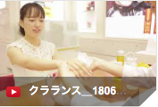

【300秒マジック】クラランスのアイテムを使ってハンドトリートメント♫
2018.07.24

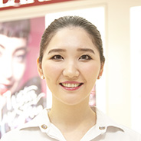
〈クラランス〉
ビューティーアドバイザー
大畑

（リード）「300秒マジック」は、大丸・松坂屋のコスメカウンターで体験できるビューティサービス。300秒（＝5分）で多彩なサービスを無料で受けられ、予約も不要です。DEPACOでは、「300秒マジック」を動画でご紹介。今回はテレビドラマや舞台で活躍する女優の梛野里佳子さんが、7.24（火）から実施の〈クラランス〉をご紹介します。今すぐチェックして、店頭で体験してみて！
※混雑時はお待ちいただく場合がございます。

気になるアイテムで、ハンドトリートメント体験♫
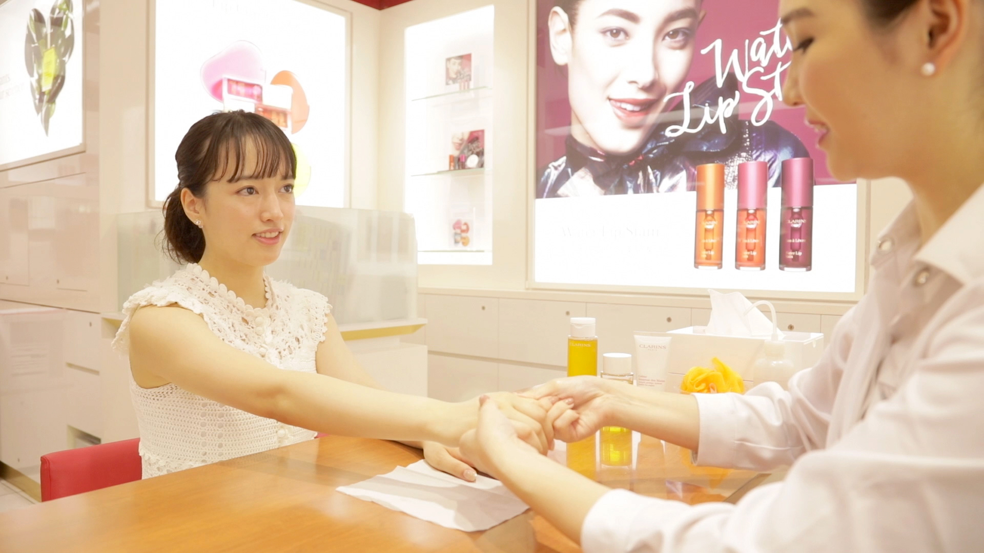

新しいスキンケアやボディケアにトライする時に気になる、使い心地やテクスチャー、そして香り。〈クラランス〉カウンターでは、ハンドトリートメントで、実際のアイテムが体感できちゃいますよ☆人気の「ボディ オイル “トニック”」や「ハンド/ネイル トリートメント クリーム」など、お好みのアイテムをセレクトしてみてくださいね。

■紹介アイテム
〈クラランス〉ボディ オイル “トニック”(100mL)税込7,990円、プラント シャワー/バス ローション“トニック”(200mL) 税込4,320円、ハンド/ネイル トリートメント クリーム(100mL) 税込3,780円

[梛野里佳子さんの情報はこちら]
●ブログ https://lineblog.me/nagino_rikako/
●Instagram
https://www.instagram.com/naginorikako/

サムネール写真↓


1:14

